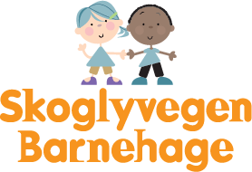

Årsplan 2026/2027

«Et godt og inkluderende mangfold»
Innhold
1 Organisering, lovverk og styringsdokumenter 4
Hovedmål 4
Eier/driftsform 4
2 Barnehagens historie 5
3 Barnehagens verdigrunnlag 5
4. Barnehageåret 6
Tema for barnehageåret 26/27 er «Vår verden». 6
5. Barnehagens fagområder 7
7
6. Omsorg, lek, læring og danning 8
Omsorg 8
Lek 8
Læring 8
Danning 8
7. Barns medvirkning 9
9
8. Likestilling, inkludering og mangfold i vår barnehage 10
9. Livsmestring og helse 11
10.Tilvenning og overganger 12
Når barnet begynner i barnehagen 12
Overganger innad i barnehagen 12
Overgangen mellom barnehage og skole 13
11. Samarbeid mellom hjem og barnehage 14
12. Barnehagen som pedagogisk virksomhet 15
Planlegging, vurdering og dokumentasjon 15
Observasjon og kartlegging 15
Observasjon i barnehagen- våre verktøy 16
Barnehagelaget- hva er det, og hvem er med? 17
13. Progresjon 18

1 Organisering, lovverk og styringsdokumenter

Hovedmål
Å følge de lover og retningslinjer som Barnehageloven og «Rammeplan for barnehagens innhold og oppgaver» (2017) gir oss. Vi ønsker å gjøre barnehagen til et sted der alle barn blir sett og føler seg trygge, og der de får gode lærings- og utviklingsmuligheter. Barnehagen skal gi rom for danning, lek og læring. Vi vil gi barna en hverdag preget av omsorg, gode relasjoner, humor og glede, men det skal også være plass til å utrykke følelser som sinne og tristhet. For å få til dette er vi avhengig av god kommunikasjon med barn, foreldre og oss personale imellom, gi tid og rom for lek og være aktive voksne som skaper gode relasjoner med barna.
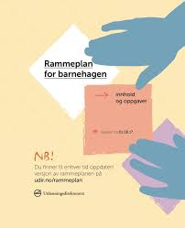
Lov om barnehager Rammeplan for barnehager (2017)
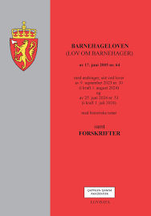

Eier/driftsform
Barnehagen eies av Else Marit Nilsen som AS og er en privat barnehage. Barnehagen har 230 kvm godkjent oppholds- og lekeareal for barn i alderen 0-6 år. Eieren skal se til at barnehagen drives innenfor gjeldende lover og vedtekter.

2 Barnehagens historie
Barnehagen ble startet september 2004, og drives i Høknes barneskoles lokaler. Lokalene ble før brukt til sløyd og forming. Lokalene er oppusset og ombygd. Til sammen består hele barnehagen av ca. 350 kvadratmeter fordelt på 5 avdelinger med boder, kontor, personal rom og garderober.

Vi har fra oppstarten hatt et mangfold av nasjonaliteter og kulturer i barnehagen, både blant barn, foreldre og ansatte. Dette gjør at vi har opparbeidet oss bred erfaring i hvordan vi på best måte kan inkludere og arbeide med barn og familier som har ulikt språk og kulturbakgrunn. Vi ønsker å legge til rette for fellesskap, vennskap, respekt og forståelse for hverandre.

3 Barnehagens verdigrunnlag
Barndommen har egenverdi, og barnehagen skal ha en helhetlig tilnærming til barnas utvikling.
I vår barnehage skal alle barn oppleve
- Ansatte som jobber for å skape trivsel for enkeltbarn og hele barnegruppen
- å få lagt til rette for en god hverdag og gode utviklingsmuligheter
- å bli møtt som individer av gode, varme kvalifiserte voksne som er tilstedeværende og omsorgsfulle og som anerkjenner barndommens egenverdi
- å få ta i bruk sine ressurser og egenskaper og være aktive deltagere i samfunnet.
- At handlinger og avgjørelser som berører barnet, skal ha barnets beste som grunnleggende hensyn
- Ansatte som har fokus på medvirkning, danning og demokrati og som ser mangfold i uttrykksformer, ikke bare verbalt språk.
- å ha en plass i fellesskapet og ha medvirkningsmuligheter, og få en forståelse for demokratiske verdier.
- en god barndom preget av trivsel, vennskap og lek.
- Å få utvikle et positivt forhold til seg selv og tro på egne evner.

4. Barnehageåret

Tema for barnehageåret 26/27 er «Vår verden».
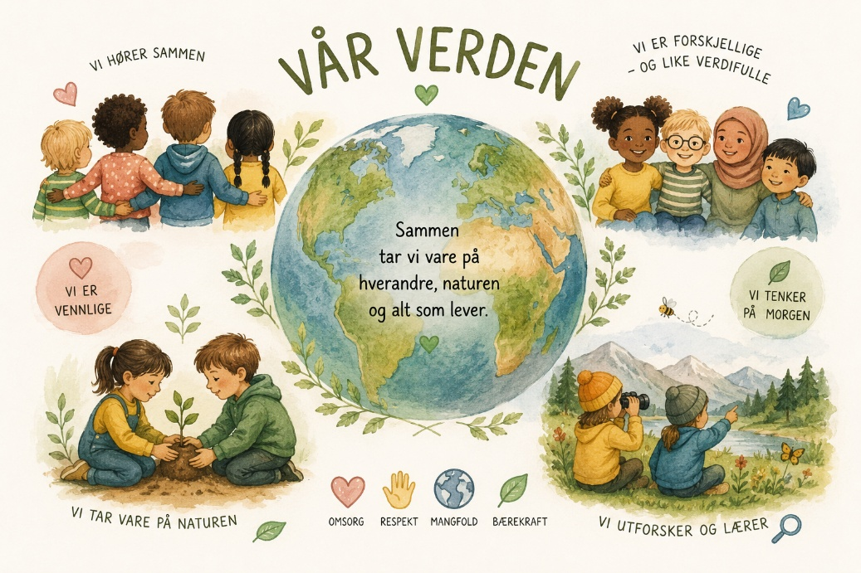

I år skal vi i barnehagen arbeide med temaet «Vår verden». Gjennom lek, undring og utforskning skal vi bli bedre kjent med oss selv, hverandre og verden rundt oss.
Vi skal utforske hvem vi er, hvem som er en del av vårt fellesskap, og hvordan mennesker lever på ulike steder i verden. Barna skal få møte mangfold gjennom språk, kulturer, tradisjoner, mat, musikk og fortellinger. Samtidig vil vi rette blikket mot nærmiljøet vårt og bli bedre kjent med menneskene, stedene og fellesskapene som omgir oss hver dag.
Gjennom temaet ønsker vi å fremme nysgjerrighet, respekt og forståelse for forskjeller og likheter mellom mennesker. Vi vil synliggjøre at alle er unike, og at mangfold er en styrke i fellesskapet.
Sammen skal vi oppdage at verden er stor og mangfoldig – og at vi alle er en viktig del av den.
For å støtte barnas utforskning av seg selv, andre og verden rundt seg, har vi valgt å rette et særlig fokus mot noen sentrale satsningsområder dette barnehageåret. Våre satsningsområder er språk, med særlig fokus på bildebruk, samt psykisk helse gjennom inkludering, selvregulering og selvledelse
I løpet av barnehageåret vil vi arbeide målrettet for at alle barn skal oppleve å være inkluderte og betydningsfulle medlemmer i fellesskapet. Gjennom lek, samspill og trygge relasjoner legger vi til rette for at barna utvikler ferdigheter innen selvregulering og selvledelse. Vi støtter barna i å gjenkjenne og sette ord på følelser, vise omsorg og hensyn til andre, samt finne løsninger i utfordrende situasjoner. Målet er å styrke barnas tro på seg selv og evne til å ta gode valg – både for seg selv og i samspill med andre.

5. Barnehagens fagområder

Barnehagens læringsmiljø vektlegges av de 7 fagområdene.
Fagområdene gir oss en forpliktende ramme for planlegging, gjennomføring og vurdering av barnehagens arbeide.
I barnehagens ses alltid fagområdene i sammenheng, og vi jobber tverrfaglig. Det vil si at vi kan forstå aktiviteter på flere måter og planlegge ut fra ulike perspektiv.
Det handler om hva vi har fokus på til enhver tid.

9. Barnehagens fagområder | udir.no
I barnehagen vår jobber vi ut fra en periodeplan med ulike månedstema. Hvordan knytter vi rammeplanens ulike fagområder og våre månedstema sammen? Eksempel under.
Månedstema | Fagområde | Noe av det vi gjør
Kroppen | Kropp, bevegelse, mat og helse | Fysisk aktivitet ute og inne, turer i variert terreng  Varmlunsj en dag i uka, sunn og næringsrik mat med oppskrifter fra Matjungelen.
 | Språk, kommunikasjon og tekst | Bruker tematavler (laget med Rolltak)  Begrep om kroppen- bruk av bildestøtte  Bevegelsessanger
 | Kunst, kultur og kreativitet | Lytte og danse til ulik musikk.  Stimulerer nysgjerrigheten med forming-- fingermaling, fotmaling

6. Omsorg, lek, læring og danning
Omsorg, danning, lek, læring, sosial kompetanse, kommunikasjon og språk er et viktig grunnlag og skal samlet bidra til barns allsidige utvikling
Hos oss skal barnet oppleve:

Omsorg
- trygghet, trivsel og glede
- å utvikle tillit til seg selv og andre
- utvikling av empati og nestekjærlighet og til å gradvis ta større ansvar for seg selv og fellesskapet.
- Ansatte som møter alle barna med åpenhet, varme, interesse og skaper gode og omsorgsfulle relasjoner til og mellom barna.
- gode voksne rollemodeller som støtter barna i å vise omsorg for andre. Å gi og ta imot omsorg er en viktig del av den sosiale kompetansen vi ønsker barna skal utvikle.

Lek
- at leken har en sentral plass i barnehagen, og at lekens egenverdi skal anerkjennes.
- At leken er en arena for barnas utvikling og læring, og for sosial og språklig samhandling
- gode vilkår for lek, vennskap og barnas egen kultur
- ulike typer lek i et inkluderende miljø, ute og inne, som inspirerer og bidrar til at barn opplever glede, humor, spenning og engasjement gjennom lek- alene og sammen med andre.
- Engasjerte voksne som byr på seg selv i lek med barna- engasjement er smittende!

Læring
- et stimulerende læringsmiljø som gir barna lyst til å leke, utforske, lære og mestre
- at deres nysgjerrighet, kreativitet og vitebegjær anerkjennes, stimuleres og legges til grunn for deres læringsprosesser.
- at barnehagen legger til rette for at barn kan bidra i egen og andres læring og utvikle gode relasjoner og godt samspill med andre
- at alle får rike og varierte opplevelser og erfaringer, utfordringer og mestringsopplevelser.

Danning
- Et trygt miljø der barna får øve seg på å ta egne valg, uttrykke sine behov og meninger og utvikle evnen til å si ifra
- At alle ansatte støtter de i å forholde seg prøvende og nysgjerrig til omverdenen
- bidra til å legge grunnlag for modig, selvstendig og ansvarlig deltakelse i demokratiske fellesskap
- at barnas egen stemme og mening har en verdi i fellesskapet og at det følges opp

7. Barns medvirkning
Alle barna skal få erfare å få innflytelse på det som skjer i barnehagen. Barnas synspunkter skal tillegges vekt i samsvar med barnets alder og modenhet, MEN skal ikke overlates til et ansvar de ikke er rustet til å ta.
For at små barn skal få mulighet til å virke med i sitt liv, må vi se etter de små tegnene de sender ut gjennom kroppsspråket sitt (blikk, bevegelser) – og bekrefte barnet, vise gjennom handling og ord at vi ser og forstår. Først da kan vi si at barn har medvirkning i eget liv.
Hos oss skal barna oppleve:
- gode og trygge relasjoner
- at det barnet utrykker verbalt eller med kroppsspråk tas på alvor
- at barnas ønsker i forhold til hvem som skal skifte bleie/bli med på do tas på alvor
- ansatte som er lydhøre for barnas interesser og at de blir ivaretatt i planlegging av pedagogiske aktiviteter
- å få medvirke ut fra sine egne ståsted og behov
- at det er verdt det å komme med innspill og perspektiv
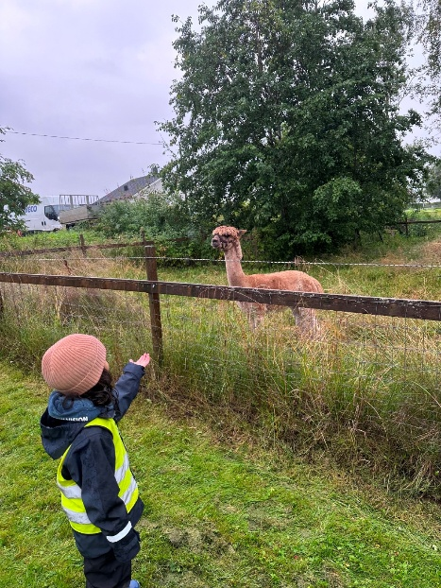
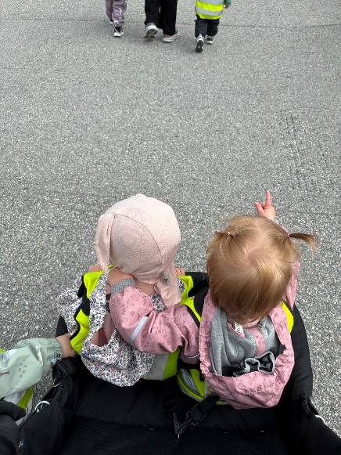
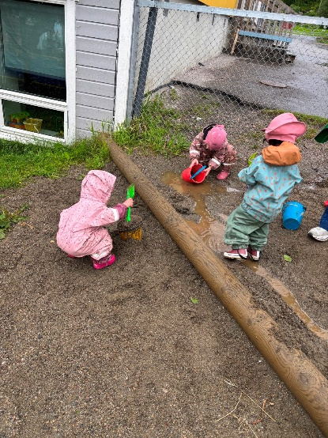

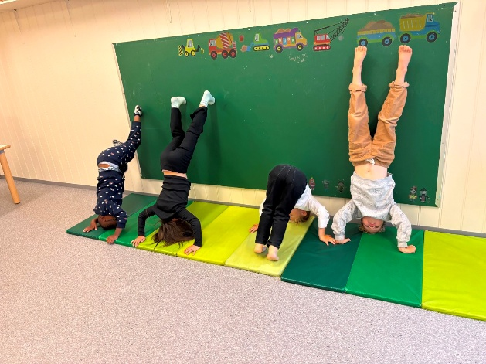
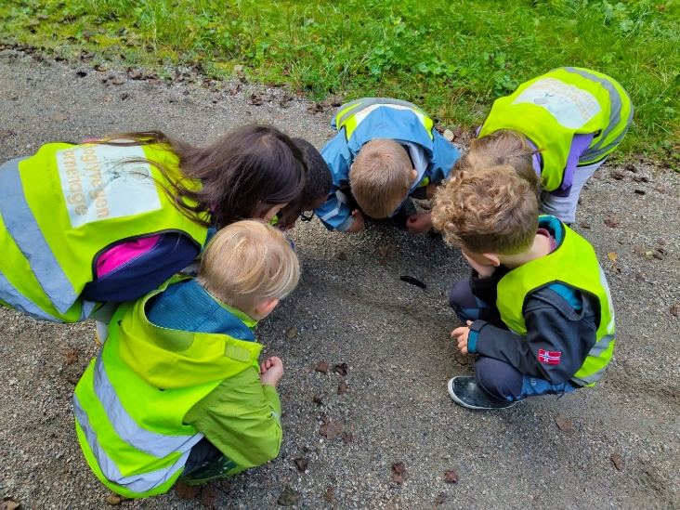

8. Likestilling, inkludering og mangfold i vår barnehage
Barnehagen skal fremme et trygt og godt barnehagemiljø og forebygge mistrivsel og krenkelser. Barn som opplever et trygt og godt miljø har lyst til å leke, opplever vennskap og felleskap, de lærer og mestrer.
Skoglyvegen Barnehage er en barnehage med mange nasjonaliteter. Vi er så heldig at vi har både barn, foreldre og ansatte fra flere forskjellig land og kulturer i vår barnehage. Hos oss skal alle bli likeverdig behandlet uavhengig av kultur, språk, kjønn, funksjonsevne, status, religion og livssyn. Vi ønsker å legge til rette for fellesskap, vennskap, respekt og forståelse for hverandre uansett bakgrunn.
Vi er gode på mangfoldsarbeid og har mottatt to synlige bevis på det, noe vi er stolte over. Mangfoldsprisen i sølv 2021 (statlig utmerkelse) og vinner av Næringslivets inkluderings- og mangfoldspris i Namsos 2025.
Hos oss skal barna få oppleve:
- et miljø som verdsetter og fremmer mangfold og gjensidig respekt.
- Ansatte som fremmer barns nysgjerrighet og undring over likheter og forskjeller.
- Å bli sett og anerkjent for den de er, og være en del av et inkluderende fellesskap.
- At barnehagen bruker mangfold som en ressurs i det pedagogiske arbeidet ut ifra barnas egne kulturelle og individuelle forutsetninger.
- At barnehagen følger kommunens plan for et inkluderende barnehagemiljø for å forebygge, avdekke og forhindre krenkelser
- At barnehagen og foreldrene jobber sammen for å utvikle gode evner til å mestre livets små og store utfordringer.
- å bli sett, hørt og oppmuntret til å delta i fellesskap i alle aktiviteter i barnehagen
- Synligjør og verdsetter at vi har mange ulike språk og kulturer i barnehagen.
- Trygge voksne som gir omsorg, følelsen av tilhørighet, gode vaner og støtte til å mestre fysiske og psykiske utfordringer.
- Personale som lærer barna å sette egne grenser, respektere andres grenser og forebygge og stoppe utestenging og mobbing.
- Et stimulerende miljø med ulike kulturer, språk og særskilte behov i barnehagen som gjør at forståelsen og felleskapet blir større.
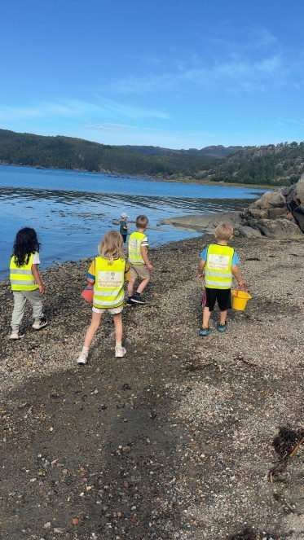
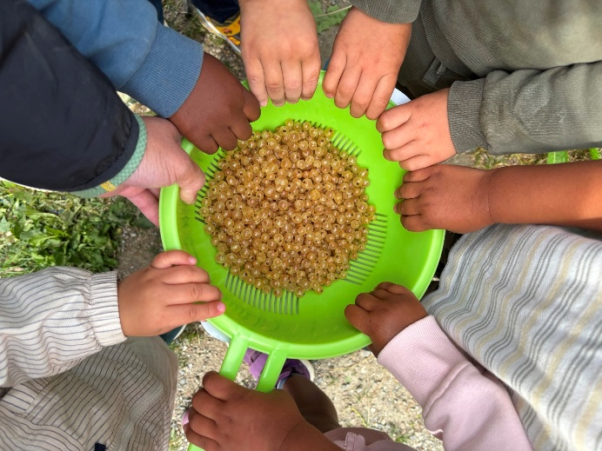

9. Livsmestring og helse
Grunnlaget for livsmestring og helse legges i hjemmet, samtidig som barnehagen skal ha en helsefremmende og forebyggende funksjon og bidra til å utjevne sosiale forskjeller. Barnas psykiske og fysiske helse skal fremmes i barnehagen. Vi ønsker å gi hvert enkelt barn omsorg, følelsen av tilhørighet, gode vaner og støtte til å mestre fysiske og psykiske utfordringer.
Gode vaner tilegnes gjennom å fremme bevegelsesglede, matglede og matkultur, og bidra til mentalt og sosialt velvære for barna. Vi serverer full kost i barnehagen i tråd med helsedirektoratets anbefalinger. Måltidene er en viktig sosial og pedagogisk arena, der barna lærer om sunn mat gjennom samspill med voksne og medvirkning i å lage mat.
Det barna opplever i tidlig alder vil påvirke deres fysiske og psykiske helse resten av livet. Vi bidrar til å utvikle gode evner til å mestre livets små og store utfordringer, og legger grunnlaget til å ivareta en god
I arbeid med psykisk og fysisk helse i barnehagen er vi opptatt av at barna skal oppleve gode relasjoner med barn og voksne, og at de gjennom å møte motgang og gleder utvikler gode strategier for å mestre hverdagen, både her og nå, og senere i livet. At barn får positive erfaringer sammen med voksne og andre barn som er til stede, fremmer trivsel og livsglede her og nå, samtidig som erfaringene bidrar til robusthet og motstandskraft. Dette gjør barna bedre rustet til å tåle livets opp- og nedturer.
Dette gjør vi:
Hos oss har vi gode tilvenningsrutiner som et første steg til å skape trygghet og trivsel for barn og foreldre. En trygg og god start er viktig for hele barnehagetiden. Vi ønsker i samarbeid med foreldre å tilpasse tilvenningstiden til hvert enkelt barns behov.
Vi jobber med aldersreine grupper, og deler barnegruppene mye i små grupper for å oppnå bedre samspill, en følelse av fellesskap, gode vennskap og trygghet.
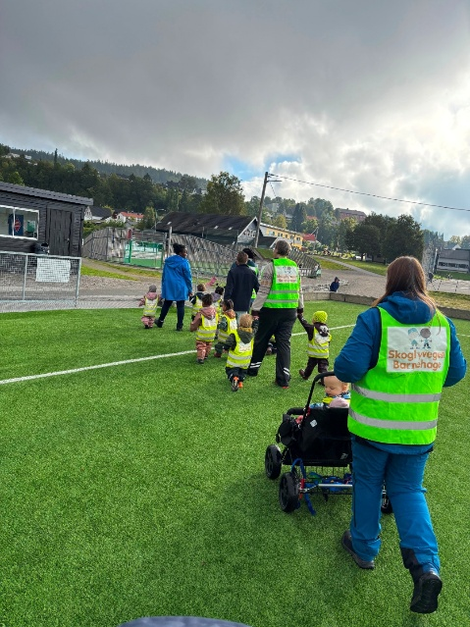
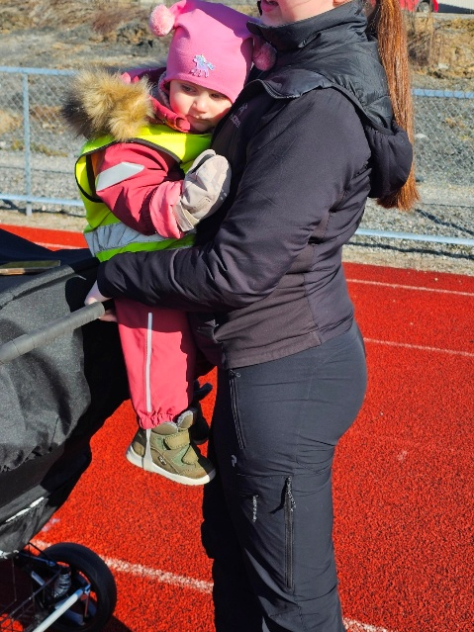
Hos oss skal barna skal bli sett, hørt og forstått som den de er og ikke det de gjør. Voksne i barnehagen skal være til stede, være støttende og veiledende og være forutsigbare og gode rollemodeller. Dette vil skape trygge barn.

10.Tilvenning og overganger

Når barnet begynner i barnehagen
Den første tiden i barnehagen legger et viktig grunnlag for at barnets tilhørighet og trygghet til å leke, utforske og lære. Barnehagen skal samarbeide med foreldrene for å tilrettelegge for at barnet får en trygg og god start i barnehagen. Hos oss er ikke tilvenningen ferdig før barnet er trygt og det er det pedagogisk leder i samråd med foreldre som avgjør når er tilfelle.
Etter at foreldre har sagt ja til en plass hos oss vil vi kontakte dem og gjøre avtale for barnets oppstart og tilvenning i barnehagen. Vi tilbyr hjemmebesøk til alle nye barn. Hvis foreldrene ønsker hjemmebesøk, kommer vi to av personalet og besøker barnet hjemme. Vi har gode erfaringer med at vi blir fortere kjent med både foreldre og barn, og at barna blir fortere trygge i barnehagen.
Vi har i mange år jobbet godt med tilvenning og den første tiden i barnehagen. Alle ansatte har en forståelse av at dette tar tid og krever mye av både barn, foreldre og ansatte.

Dette gjør vi:
- hjemmebesøk til alle nye barn før oppstart i barnehagen (frivillig men ønskelig)
- foreldremøte våren før nytt barnehageår for foreldre til barn som begynner barnehagen til høsten
- oppstartsamtale en av de første dagene barna er i barnehagen
- vi forventer at foreldrene er sammen med barna i barnehagen minst fem dager ved oppstart
- vi ønsker at barna har korte dager den første tiden
- barnehagen og foreldre må samarbeide tett for å vurdere hvert enkelt barns behov

Overganger innad i barnehagen
Overganger skjer også innad i barnehagen. Personalet skal sørge for at barn og foreldre får tid og rom til å bli kjent med barna og personalet når de bytter barnegruppe.
Alle overganger kan være sårbare. Vi ønsker å legge til rette for at overgangene, også innad i barnehagen blir så skånsom som mulig.
Dette gjør vi:
- når det er aktuelt å bytte gruppe skal dette skje i samarbeid med foreldre så langt det går
- overgangssamtaler ped.ledere
- dokumentasjonsperm samtaler
- besøke ny avdeling
- tilpassede grupper ved behov
- vi er en «Vi barnehage» der vi blir kjent på tvers av avdelinger

Overgangen mellom barnehage og skole
Barnehage, skole og foreldre skal samarbeide om å legge til rette for en trygg og god overgang fra barnehage til skole. Rammeplanen (2017, s.33) sier at «barnehagen og skolen bør utveksle kunnskap og informasjon som utgangspunkt for samarbeid om tilbudet til de eldste barna i barnehagen, deres overgang til og oppstart i skolen».
Dette gjør vi:
- følger felles rutiner for overgang barnehage-skole i Namsos kommune (se under)
- gir barna gode verktøy til samhandling og samspill med andre barn og også voksne
- etterspørre på skolene hva som er viktig å kunne i forbindelse med skolestart, eks. selvstendig på do, påkledning, ta imot en beskjed, kunne sitte på plassen sin
- framsnakke skolen, men ikke snakk FOR mye om skolen
- pirre nysgjerrigheten til barna angående skolen
- skoleforberedende aktiviteter også i utelek
- kunne skrive navnet sitt og ha kontroll på tallene fra 1-10
- få leke med bokstaver i barnehagen- lekeskriving
- besøke uteområdet på skolene
- legge til rette for at barna får forskjellige oppgaver ut fra sitt ståsted
Overgangsrutiner i Namsos kommune:
- barnehagen forbereder barna til skolestart. Skoleforberedende aktiviteter som samspill, ta imot en beskjed, selvstendighet, kjenne til skriftspråk, sjangere, bli lest for, utforske, nysgjerrig, turer med mer.
- samarbeid med foreldrene, starter med et eget foreldremøte våren før de begynner siste år i barnehagen. Utveksle forventninger.
- barnehagen kontakter skolen i januar og melder ifra om skolestartere.
- barnehagen formidler informasjon fra skolen om innskriving.
- barnehagen innhenter samtykke til å overbringe informasjon til skolen fra barnehagen.
- overgangsmøter med skolen
- innen 1. Februar hvert år kartlegges de tospråklige barnas norsk kunnskaper som blir levert til skolen. De bruker materiale når de skal fordele elevene i klasser.
- besøker skole og SFO på våren
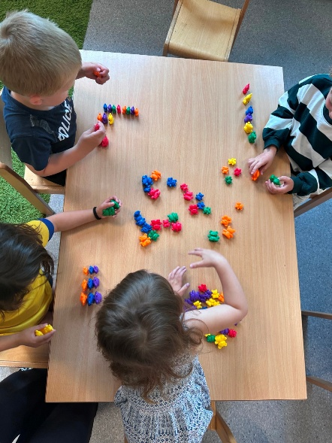
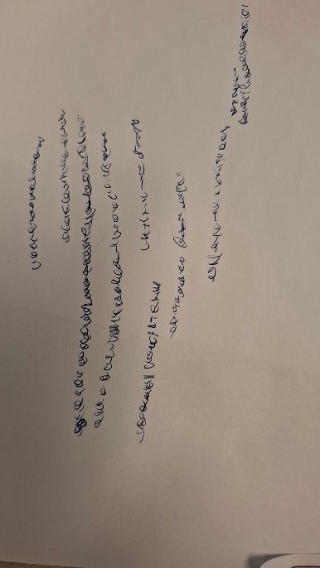
- barn med IOP, ansvarsgruppe starter samarbeidet med skolen februar året før de starter på skolen.

11. Samarbeid mellom hjem og barnehage
Barnehagen er pålagt å samarbeide med foreldrene for å gi barna en god hverdag i barnehagen som understøtter trivsel og utvikling. Samarbeidet skal sikre at foreldrene får medvirke i barnehagens arbeid med barna, og skal være både med enkeltforeldre og foreldregruppen som helhet. Samarbeidet skal være både formelt gjennom møter og samtaler, uformelle samtaler i hverdagen og gjennom foreldrerådet og SU (samarbeidsutvalget).
Dette gjør vi:
- møter og samtaler ved oppstart i barnehagen (se under)
- kaller inn til minst to foreldresamtaler i året, flere ved behov eller ønske fra foreldre
- minst to foreldremøter pr. år, flere ved behov
- foreldremøter med tolk
- samarbeidsutvalg/foreldreutvalg
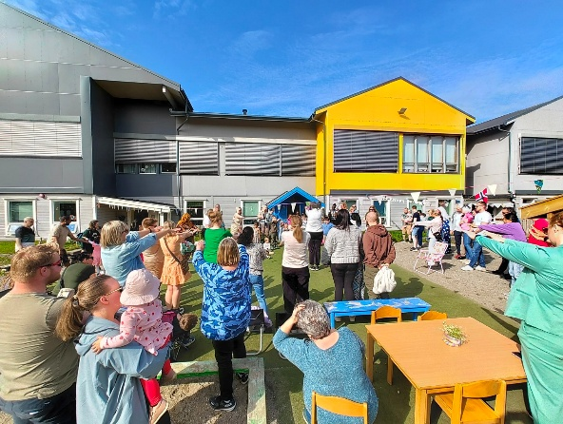
- uformelle samtaler ved bringing/henting
- informasjon på barnehagens nettside og Facebook side
- informasjonsskjermer ved inngangene
- henvendelser på SMS og/eller e-post
- Månedsplaner
Samarbeidspartnere
*Foreldrerådet
*SU i barnehagen
*PPT- samarbeider med barnehager for å sikre tidlig innsats, forebygging og tilpasset opplæring for barn som ikke får tilstrekkelig utbytte av det ordinære tilbudet.
*BoF (barne-og familietjenesten) som består av helsestasjonen, pedagogisk psykologisk tjeneste (PPT) og barnevernstjenesten.
*logoped
*BUP (barne- og ungdomspsykiatri)
* grunnskolene i Namsos
*Nord Universitet og DMMH (Dronning Mauds Minne)
* Olav Duun vgs.
*NAV
Vi vil at våre samarbeidspartnere skal oppleve at alle ansatte i barnehagen legger til rette for, og bidrar til et godt samarbeide. Vi ønsker en god og åpen dialog, og å oppleve gjensidig respekt og anerkjennelse.

12. Barnehagen som pedagogisk virksomhet

Planlegging, vurdering og dokumentasjon
Planlegging, dokumentasjon og vurdering av vårt arbeide gir oss mulighet til å reflektere over valg vi har gjort, noe som gir oss grunnlag til å videreutvikle og forbedre vårt pedagogiske arbeide, dette fører igjen til utvikling. Planlegging gir personalet grunnlag for å tenke og handle langsiktig og systematisk i det pedagogiske arbeidet.
- Barnehagen vurderer jevnlig det pedagogiske arbeidet. Det vil si at det pedagogiske arbeidet beskrives, analyseres og fortolkes ut fra barnehagens planer, barnehageloven og rammeplanen.
- Vurderingsarbeidet bygger på refleksjoner som hele personalgruppa har fått bidratt med. Felles refleksjoner over det pedagogiske arbeidet kan gi personalet et utgangspunkt for videre planlegging og gjennomføring.
- Faglige og etiske problemstillinger inngår i vurderingsarbeidet. Kunnskap om barnegruppens og enkeltbarns trivsel og allsidige utvikling er viktig for å gi alle barn et tilrettelagt tilbud i tråd med barnehageloven og rammeplanen. Barns synspunkter og erfaringer skal også inngå i vurderingsgrunnlaget, og foreldrenes tilbakemeldinger blir tatt med inn i vurderingsarbeidet.
- Dokumentasjon og synliggjøring av hvordan personalet arbeider for å oppfylle kravene i barnehageloven og rammeplanen skjer gjennom planlegging og vurdering av arbeidet som blir gjort i barnehagen.

Observasjon og kartlegging
Vi tilstreber alltid å se enkeltbarns og gruppas behov. Vurderinger om barnegruppas og enkeltbarns trivsel og allsidige utvikling skal dokumenteres når det er nødvendig for å gi barnegruppen og enkeltbarn et tilrettelagt tilbud. Det kan gi grunnlag for å tilpasse og videreutvikle det pedagogiske arbeidet.
Dette gjør vi:
- Månedsplaner tilpasses barnegruppa
- Gruppedeling ut fra antall barn og sammensetning
- jevnlige skriftlige evalueringer av arbeidet
- felles evaluering på avdelingsmøter/personalmøter
- planer for barn med spesielle behov
- observasjoner, bruk av praksisfortellinger og bilder
- kartlegging når det er nødvendig
- samtaler med foreldre om nødvendig, dokumentasjoner på foreldresamtaler
- referat fra møter
- språkgrupper (antall, sammensetning og nivå)
- samarbeid med PPT, BoF, Bup
- Handlingsplan for inkluderende barnehagemiljø Handlingsplan for inkluderende barnehagemiljø 2025-2029 - Namsos kommune

Observasjon i barnehagen- våre verktøy

TRAS
«Tidlig registrering av språkutvikling» er et observasjonsmateriale i form av skjema der åtte områder som er av betydning for barnets språkutvikling observeres.
TRAS brukes på skolestarterne, ved bekymring for barnets språkutvikling og når man vurderer at barnet bør henvises videre til f.eks PPT.

ALLE MED
Et observasjonsverktøy som skal synliggjøre enkeltbarnets utvikling på en visuell og lettfattelig måte, og omhandler disse områdene: Språkutvikling, lek, sosio-emosjonell utvikling, hverdagsaktiviteter, trivsel og sansemotorisk utvikling. Vi bruker disse observasjonene til videre arbeid med å legge til rette for barnets utvikling.
Ved å bruke både TRAS og Alle med vil ansatte kunne se språklig og sosial mestring i sammenheng.
Foreldre har rett til å reservere seg fra bruk av «Tras» og «Alle med».

HJERTESKJEMA
Et eget utviklet samtaleskjema vi bruker for å få frem barnets og foreldrenes stemme. Vi blir bedre kjent med barnet og familiens situasjon. I fellesskap kan vi se på om det er noe vi behøver å legge til rette for, for barnets trivsel og utvikling.
Alle barn er forskjellige, og hvert enkelt individ har ulike behov. Vi er forpliktet til å møte disse behovene på en god og tilfredsstillende måte
BTI- Bedre Tverrfaglig Innsats

Det skal være trygt å godt å vokse opp i Namsos. For å sikre at barn og unge får den hjelpen de trenger, følger Namsos kommune BTI-modellen. (Bedre tverrfaglig innsats). Dette er en samhandlingsmodell som beskriver den sammenhengende innsatsen i og mellom tjenester som jobber med gravide, barn, unge og familier som det er knyttet en bekymring til Bedre Tverrfaglig Innsats - Namsos kommune
BTI-modellen skal bidra til tidlig innsats, samordnede tjenester og foreldreinvolvering. Vi har tro på at dette arbeidet fører til at vi oppdager de barna/familiene som trenger hjelp på et tidligere tidspunkt og at hjelpen kan komme raskere og være mer koordinert.
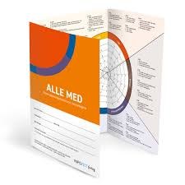
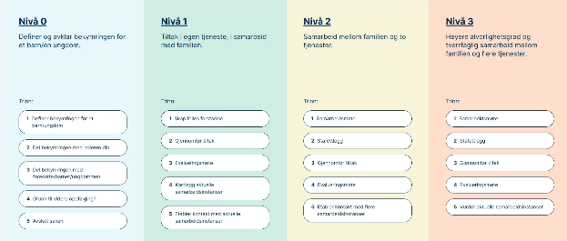
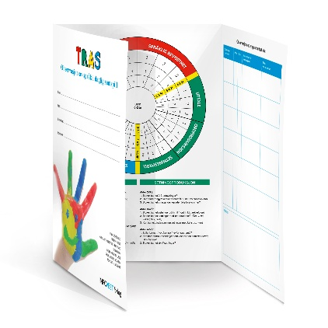

Barnehagelaget- hva er det, og hvem er med?
Barnehagelaget er et samarbeid mellom barnehagen, PPT, barnevernstjenesten, helsestasjonen og NAV. Representanter fra tjenestene møtes annenhver uke for å drøfte hvordan vi best kan støtte barn som har behov for ekstra hjelp.
Dersom vi er bekymret for et barns utvikling, trivsel eller situasjon, kan vi med samtykke fra foreldrene ta opp bekymringen i barnehagelaget.
Når flere fagpersoner ser på situasjonen sammen, får vi flere perspektiver og større samlet kompetanse. Målet er å kunne sette inn riktige og koordinerte tiltak så tidlig som mulig, slik at utfordringer ikke får utvikle seg videre.
Tiltakene kan være rettet mot barnet i barnehagen, familien eller begge deler.
De gode hjelperne i Barnehagelaget i Skoglyvegen barnehage 26/27 er:
Evelyn Grunnan, Pedagogisk, psykologisk tjeneste ((PPT)
Johann Eggert Arnason, NAV
June Ingvaldsen , helsestasjon
Hildegunn Garnvik, barnevern
Kate Sævik, barnehagen
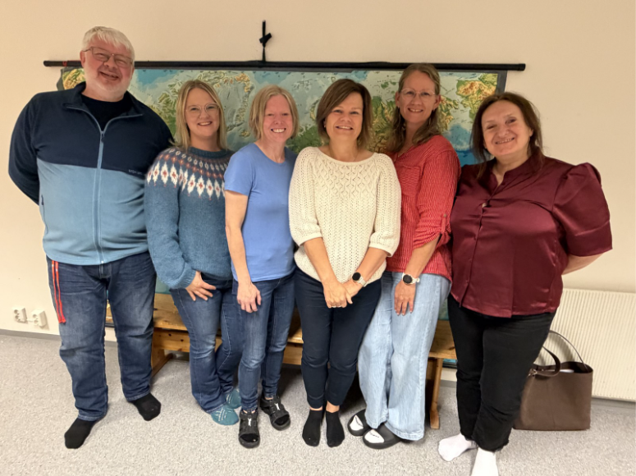
Emma Andersson, barnehagen

Fra venstre: Johann, Hildegunn, Emma, June, Kate og Evelyn

13. Progresjon

Progresjon handler om at alle barn skal utvikle seg, lære og oppleve framgang. Gjennom barnehagens innhold skal barna oppleve progresjon og personalet skal legge til rette for at alle barn får varierte leke-, aktivitets- og læringsmuligheter. Å la barna få medvirke vil føre til at de får varierte erfaringer og opplevelser.
Sånn gjør vi det:
- Tar utgangspunkt i barnas interesser
- Legger til rette for progresjon for hvert enkelt barn, dette er også tema på foreldresamtalene.
- Gir mestringsopplevelser og noe barna kan strekke seg etter. Det må være en balanse.
- repetisjon av tema. Barna opplever da en fordypning i tema og en gjenkjennelse som oppleves trygt.
- progresjon i opplevelser og erfaringer.
- progresjon i tilgjengelighet av materiale, verktøy og utstyr i barnehagen.

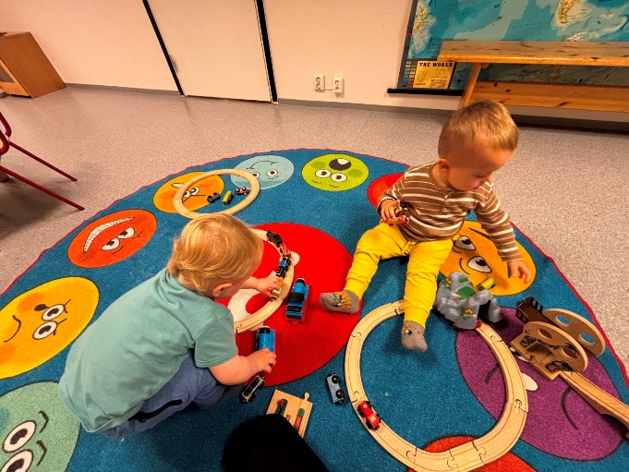
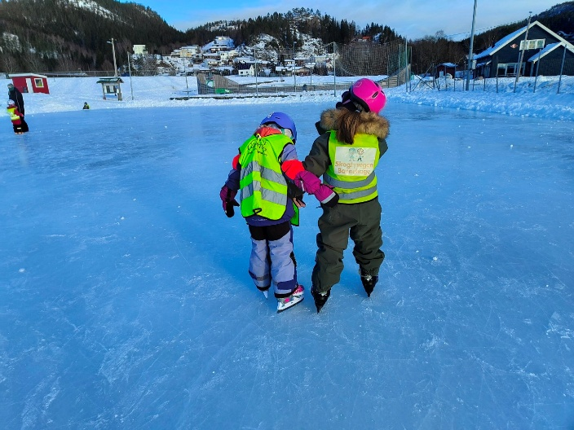
Progresjonsplan for Skoglyvegen barnehage finner dere i eget dokument på hjemmesiden.

